

Запрос на воздушные фильтроэлементы и систем для их очистки

компания: номер клиента:

адрес: индекс:

город:

контактные лица:

отдел:

телефон:

e-mail:


Пожалуйста, укажите необходимый Вам вид фильтроэлемента.
Любой вид картриджа доступен в коническом или цилиндрическом исполнении.

Так же возможны исполнения по специальному запросу.

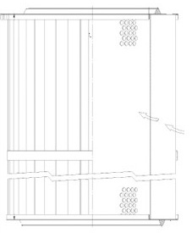
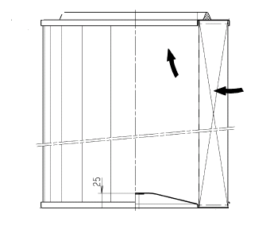

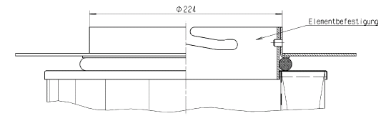
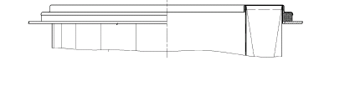

Стяжной болт, закрытая концевая шайба, грязная сторона
Стяжной болт, открытая концевая шайба, грязная сторона
Стяжной болт
Чистая сторона
Байонетное крепление

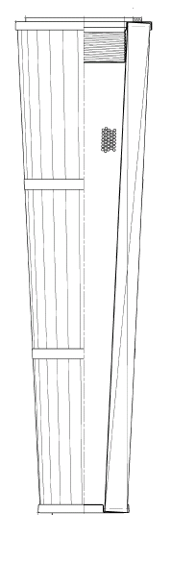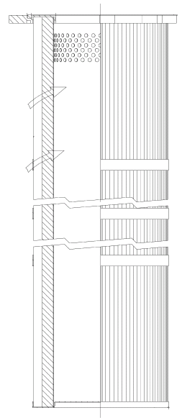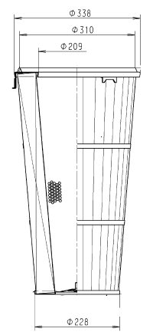

Фланец с проушинами
Резьбовое соединение
(RD)
Быстро разъёмное соединение
(только коническое)

Информация по картриджам

Вам необходим картридж конической или цилиндрической формы?
Для детальной информации по преимуществам конической формы, пожалуйста, просмотрите брошюру «Advantages of conical dust filter cartridges».

Коническая Цилиндрическая

Пожалуйста, заполните поля по необходимым Вам параметрам

Внутренний диаметр (верх): мм Внешний диаметр (верх): мм

Внутренний диаметр (низ): мм Внешний диаметр (низ): мм

Длина: мм Количество складок: шт

Глубина складок: мм Фильтровальная поверхность: м²

Серийный номер картриджа конкурента (если есть):

Если необходимый вид картриджа отсутствует в перечне, то, пожалуйста, впишите несколько основных размеров или дополните фотографией или эскизом фильтровального картриджа, если это возможно.

Вид системы очистки:

Сопло Multi-Jet Вращающееся крыло

Иная система

Опишите, пожалуйста:

Фильтровальная поверхность

Пожалуйста, опишите вид фильтровальной поверхности Вашего картриджа

Полиэстер Целлюлоза PTFE

Не горючий Проводящий нановолокно

Вес материала Толщина материала Meltblown

Класс фильтра (L,M,H,…)

Дальнейшая информация:

Технические параметры

Расход м³/час Остаточное содержание пыли: г/м³

Увеличенный срок службы: Рабочая температура: °C

Описание пыли:

Некоторые виды установки доступны в разных исполнениях.
Пожалуйста, выберите подходящий Вам вид установки.
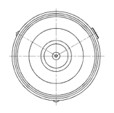
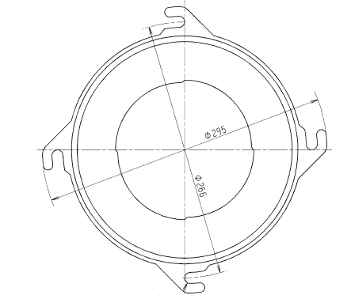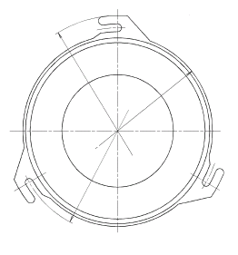

Фланец с
3 проушинами
Фланец
с 4 проушинами
Быстроразъёмное соединение
(только конический)
Крепление с грязной стороны

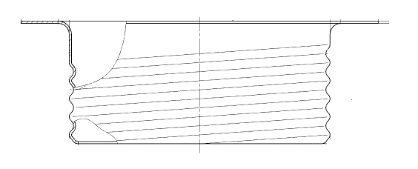

Байонетное соединение
Резьбовое соединение
(RD)
Крепление со стороны чистого газа

Система крепления

Пожалуйста, снабдите нас дополнительной информацией касательно Вашей системы крепления или приложите эскиз.

Внешний диаметр: мм Внутренний диаметр: мм

Для некоторых систем очистки нам необходимо немного специальной информации, которая не распространяется на большинство систем. Пожалуйста, заполните поля, подходящие к выше выбранной Вами системе.

Фланец с проушинами: диаметр окружности центров отверстий мм

Тип резьбы: (RD 72, RD 100, RD 60, …)

Байонет: Количество проушин шт
Диаметр крепления мм

Стяжной болт: Внешний диаметр мм
Внутренний диаметр мм

Есть ли у Вас дополнительная информация касательно фильтровального картриджа и системы крепления?

Technical data is subject to change without notice!
MAHLE Filtersysteme GmbH
Industriefiltration
Schleifbachweg 45
D-74613 Öhringen
Telefon +49 (0) 7941/67-0
Telefax +49 (0) 7941/67-23429
industriefiltration@mahle.com
www.mahle-industriefiltration.com

